Nama : Azra Aqin Nabila Putri

NPM : A 211 045

Kelas : Reg Pagi 4B

DDSO

1. Buatkan contoh reaksi adisi antara alkena dengan dengan bromide
2. Alkena dengan posisi cis

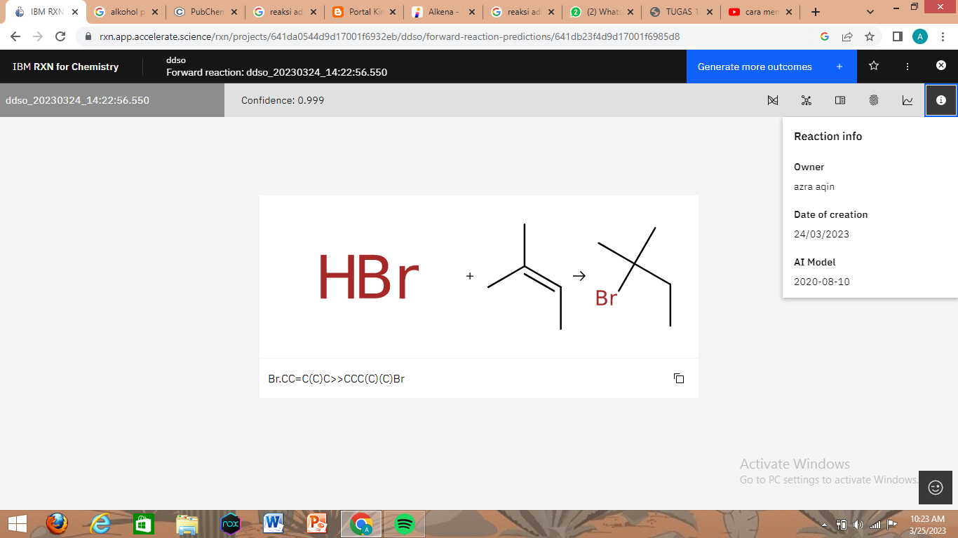

1. Alkena dengan posisi trans

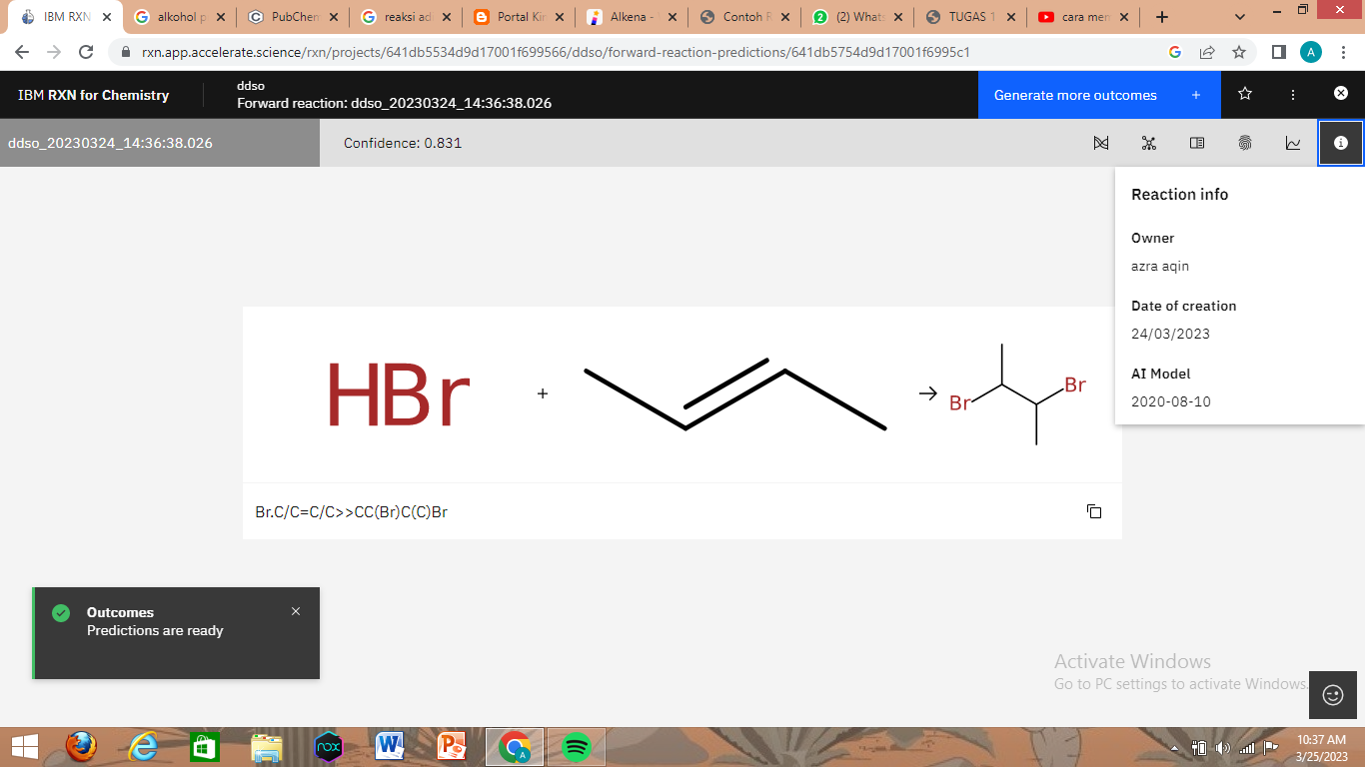

1. Buatkan contoh dan penjelasan yang mengikuti aturan Markovnikov

Jawab :

Aturan Markovnikov menyatakan bahwa dengan penambahan asam protik HX pada alkena, menyebabkan hidrogen asam (H) terikat pada atom karbon dengan substituen alkil yang lebih sediki, dan halida (X terikat pada atom karbon dengan substituen alkil lebih banyak). Atau, aturan tersebut dapat dinyatakan dengan hidrogen asam ditambahkan ke atom karbon yang memiliki jumlah atom hidrogen lebih banyak (kaya atom hidrogen) sedangkan halida (X) ditambahkan ke atom karbon dengan yang jumlah atom hidrogennya sedikit (miskin atom hidrogen).

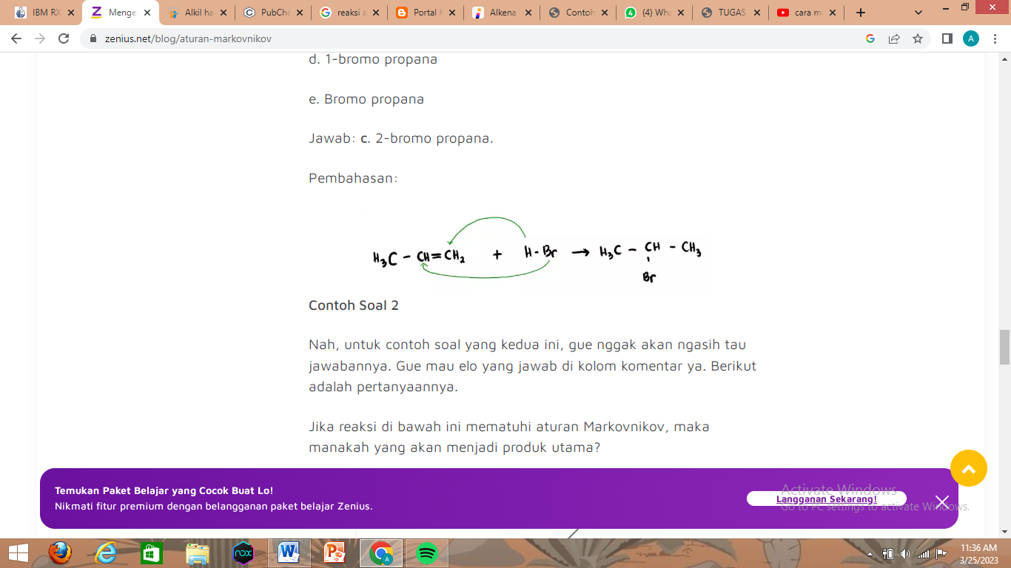

2-bromo propane

1. contoh reaksi substitusi nukleofilik
2. alkohol primer

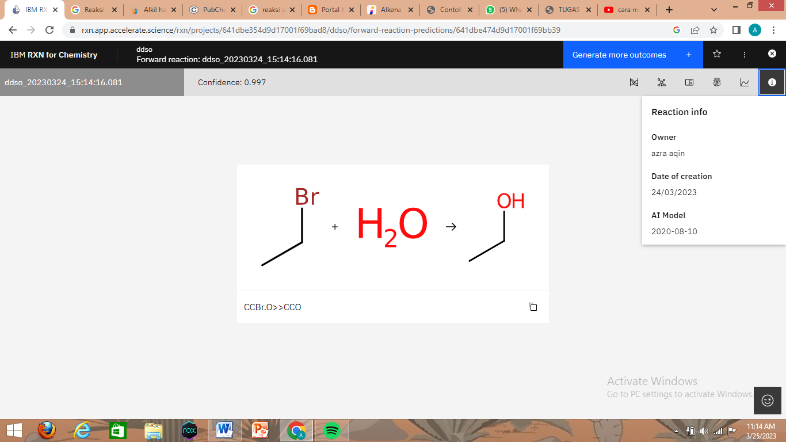

1. alkohol sekunder

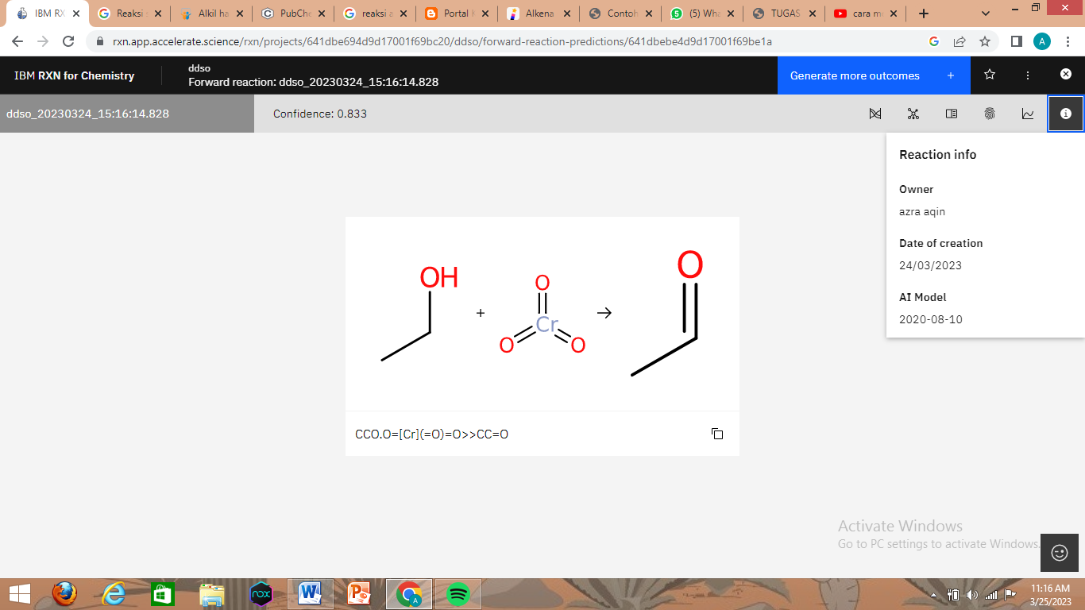

1. alkohol tersier

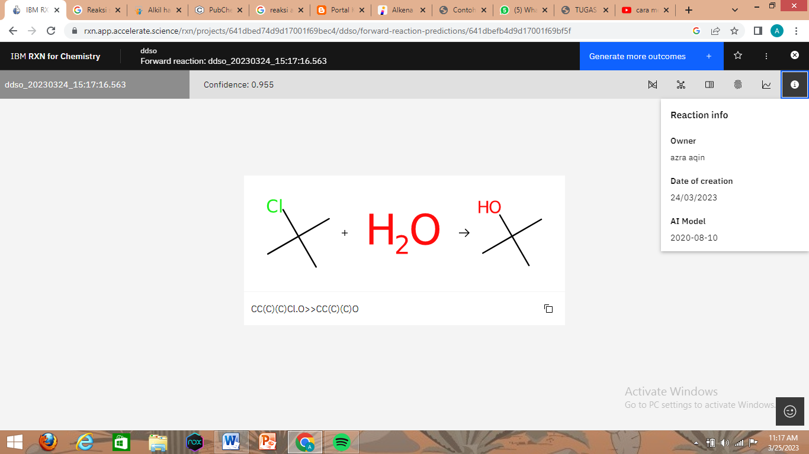

1. reaksi eliminasi untuk pembentukan senyawa alkena dari senyawa awal alkil halide

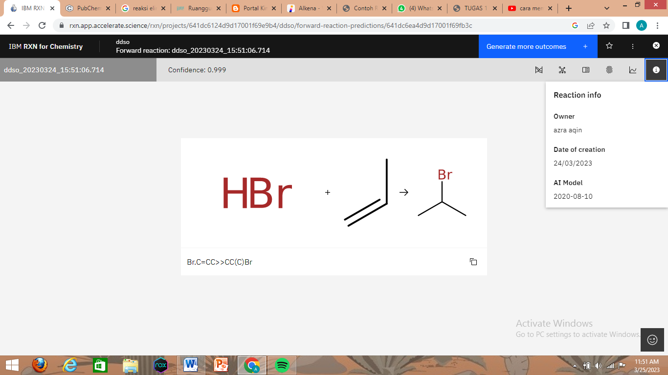

1. contoh reaksi oksidasi dari senyawa alcohol untuk :
2. aldehid

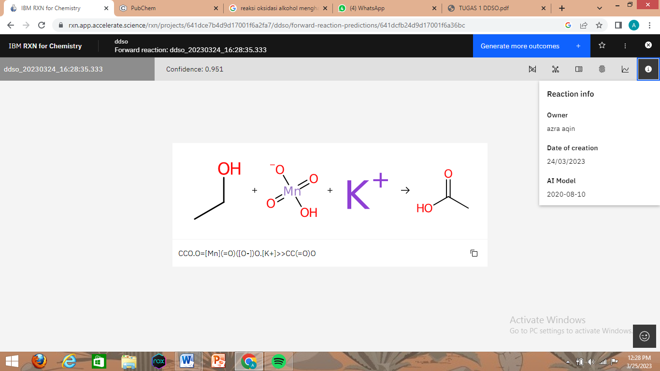

1. asam karboksilat

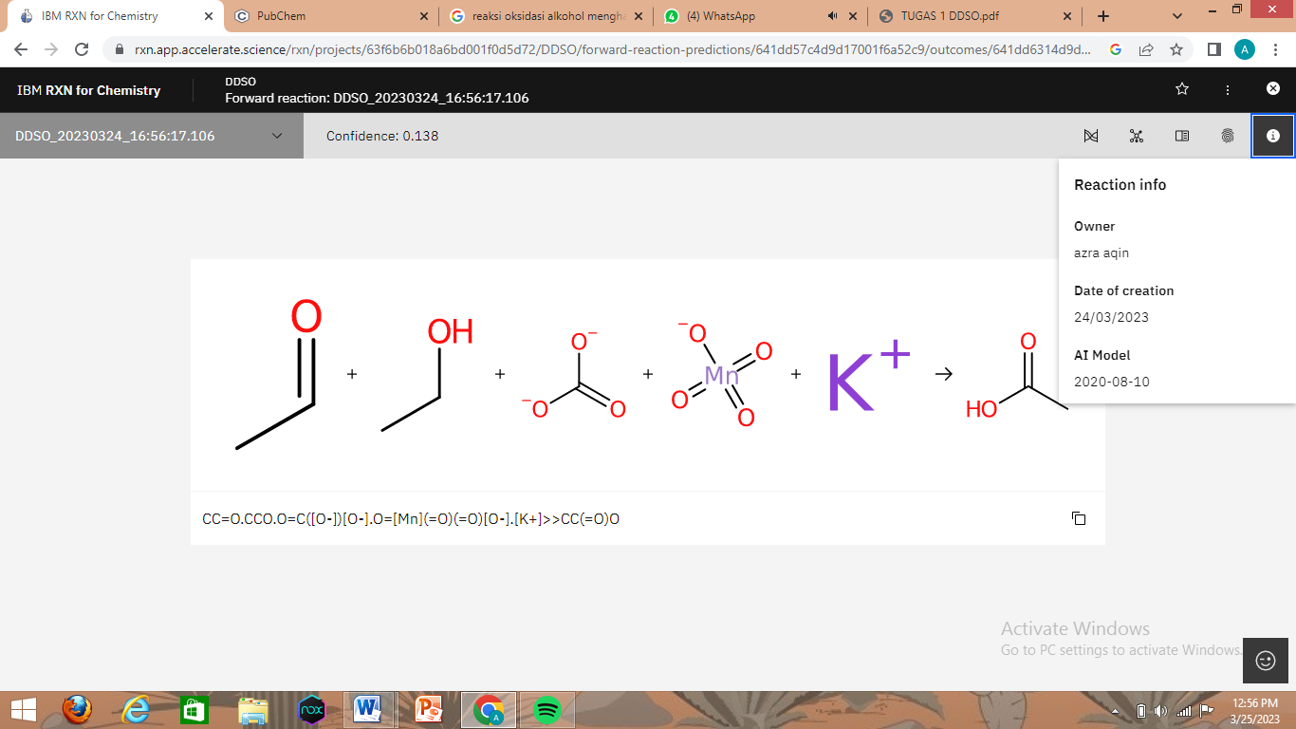

1. reaksi sintesis

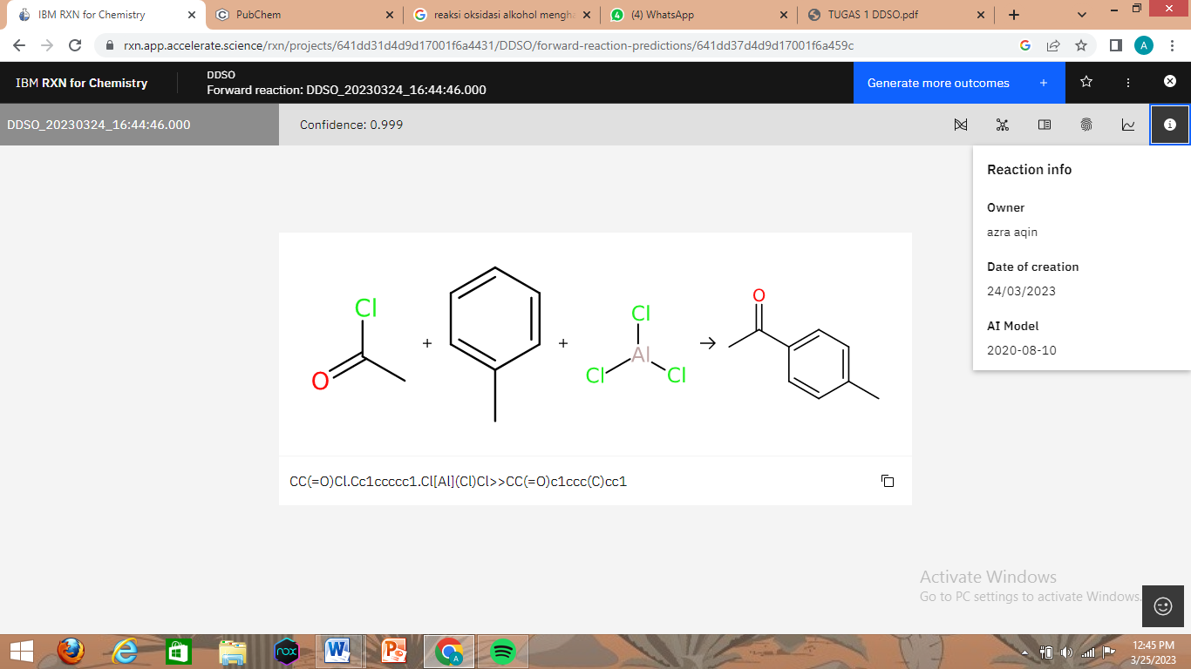

1. reaksi sintesis senyawa propanol

